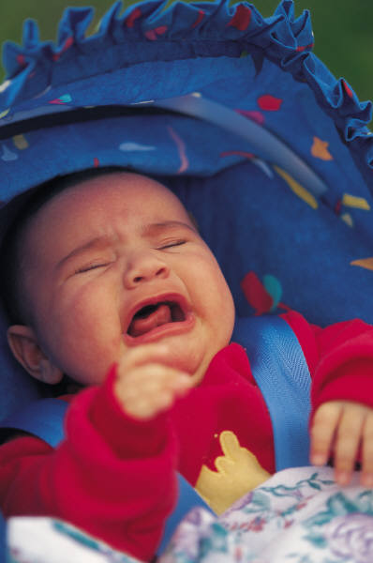

○○県○○市○○町1234-5

舞黒 太郎・花子・○○

Baby was born

我が家に新しい家族が増えました。名前は「○○」、元気な男の子です。

お近くにお寄りの際には、是非お立ち寄りください。

家族一同、心よりお待ちしております。